I ESTOCOLMO Y EL BÁLTICO - 2026
MTC - 18337
13 Días y 12 Noches

Desde $2925_{EUR} | + 0 IMP
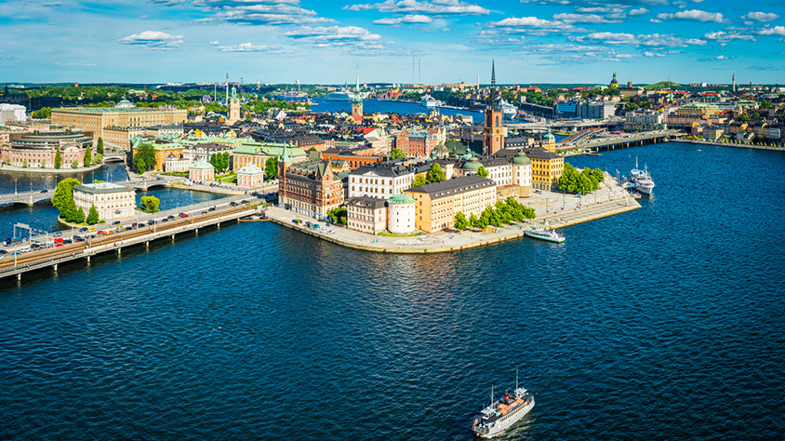

Solo Terrestre


I SALIDAS ESPECIFICAS

Salida | Llegada

I PAISES

Polonia, Lituania, Letonia, Estonia, Finlandia, Suecia,

I CIUDADES

Varsovia, Vilnius, Riga, Tallin, Helsinki, Estocolmo,

I ITINERARIO

DÍA 1 SÁBADO ESTOCOLMOLlegada al aeropuerto de Estocolmo-Arlanda, traslado al hotel y alojamiento. El guía estará a partir de las 18:30 hrs en el hotel.
DÍA 02 DOMINGO ESTOCOLMODESAYUNO. A la hora acordada visita de la ciudad. Pasearemos por la vieja ciudad Gamla Stan donde se encuentran algunos de los edificios más relevantes de su historia como el Palacio Real, la Casa de la Nobleza y el Museo Nobel. Llegaremos hasta la isla de Södermalm asentada sobre varias colinas lo que nos permitirá tener unas vistas espectaculares desde “El Mirador” a la zona norte del centro de Estocolmo. Conoceremos su interesante centro histórico y comercial para lo cual cruzaremos algunas de sus islas. La ciudad se encuentra asentada sobre 14 islas unidas por 57 puentes. Tarde libre. Alojamiento.
DÍA 03 LUNES ESTOCOLMO – CRUCERO - HELSINKIDESAYUNO. Mañana libre. A la hora indicada nos trasladaremos al puerto para embarcar en el crucero con dirección a Helsinki. Les recomendamos disfruten de las vistas a la salida del puerto y posterior navegación por el archipiélago de más de 24.000 islas. El barco tiene wifi en zonas comunes, diferentes tipos de restaurantes y cafeterías, club nocturno con discoteca, show en directo y tiendas libres de impuestos. CENA BUFFET A BORDO, y Alojamiento.
DÍA 04 MARTES HELSINKIDESAYUNO BUFFET A BORDO. Llegada a Helsinki. Desembarque y visita panorámica de la capital de Finlandia, también conocida como “la Ciudad Blanca del Norte”. Pasaremos por la Iglesia Ortodoxa de la Trinidad, vestigio del dominio ruso, la Plaza de Senado, la Temppeliaukio Kirkko, Iglesia Luterana de planta circular excavada en la roca cuya cúpula tiene forma de una gigantesca espiral de hilos de cobre. Tarde libre y alojamiento.
DÍA 05 MIERCOLES HELSINKI - CRUCERO - TALLINNDESAYUNO, tiempo libre para actividades personales. A la hora acordada traslado al puerto para salir con el express ferry a Tallinn atravesando el Mar Báltico. Alojamiento.
DÍA 06 JUEVES TALLINNDESAYUNO. A la hora indicada, visita de la ciudad, con sus reminiscencias hanseáticas destacándose el “Kiek In Da Koek” una de las torres defensivas más importantes del mar Báltico, la Iglesia de San Nicolás del siglo XVIII y la Catedral (Tuomiokirkko), construcción del gótico tardío. Alojamiento.
DÍA 07 VIERNES TALLINN - SIGULDA - RIGADESAYUNO. A la hora indicada salida a Sigulda, situada en el Parque Nacional de Gauja, una zona salpicada de castillos y grutas. Visita de las ruinas del Castillo de Sigulda, construido en 1207 por los Caballeros de la Cruz, y del Castillo de Turaida, desde donde se puede apreciar una vista impresionante del encantador entorno. Continuación a Riga. Alojamiento.
DÍA 08 SÁBADO RIGADESAYUNO. A la hora indicada visita de la ciudad, también llamada “el París del Norte”, cuya fundación se remonta al siglo XII. Paseando por el casco antiguo, con sus estrechas callejuelas y casas típicas, veremos la Catedral, la Casa de los 3 Hermanos, la Plaza del Ayuntamiento y el Monumento a la Libertad. Continuación pasando por el centro y por su impresionante colección de edificios art noveau, construidos en su mayoría entre 1904 y 1914, una época en la que destacó como una de las ciudades más prósperas del Imperio Ruso. Alojamiento.
DÍA 09 DOMINGO RIGA - RUNDALE - COLINA DE LAS CRUCES - VILNIUSDESAYUNO. A la hora indicada salida hacia Rundale, para visitar el castillo barroco construido por el famoso arquitecto Francisco Rastrelli. Continuación del recorrido a Siauliai, “la Ciudad del Sol”, cuarta ciudad de Lituania, cuyos orígenes hay que buscarlos 2500 años atrás. La fama de esta ciudad está basada en la “colina de las cruces” que también fue visitada por el Papa Juan Pablo II. En esta colina se encuentran por lo menos 10.000 cruces de diferentes tamaños, que simbolizan el deseo inquebrantable de la población por su libertad. Proseguimos el viaje a Vilnius, capital de Lituania. Alojamiento.
DÍA 10 LUNES VILNIUS - TRAKAI - VILNIUSDESAYUNO. A la hora acordada salida para visita panorámica de la ciudad llamada también “La Jerusalén de Lituania”, con una población heterogénea que agrupa gente de 92 diferentes nacionalidades. Entre las múltiples obras sacrales destacan la Iglesia de San Pedro y San Pablo, construida en 1668 sobre los restos arquitectónicos de un templo pagano dedicado a Milda, la diosa del amor; Iglesia de Santa Ana, con el adyacente monasterio de las Bernardinas, Iglesia de San Casimiro, fundada por los jesuitas y dedicada al santo Casimiro Jagiello, hijo del rey de Polonia, e Iglesia de San Miguel, obra renacentista construida en 1594. Por la tarde excursión a Trakai, muy famoso por su castillo con zanja de agua del siglo XIV, rodeado de 10 pequeños lagos. Alojamiento.
DÍA 11 MARTES VILNIUS - VARSOVIADESAYUNO. A la hora indicada salida hacia la ciudad de Varsovia, capital de Polonia. En nuestra ruta pasaremos a 17 km de distancia de Bielorrusia donde confluyen los ríos Neris y Vilna. Disfrutaremos de los bellos paisajes de las pequeñas poblaciones rurales de Polonia para llegar por la tarde a Varsovia. Alojamiento.
DÍA 12 MIERCOLESVARSOVIADESAYUNO. A la hora indicada salida para visita de la ciudad siguiendo el camino de la Ruta Real que abarca también el casco antiguo de la ciudad, el Parque Real de Lazienki con su monumento a Chopin y la iglesia de Santa Ana. Tarde libre y alojamiento.
DÍA 13 JUEVES VARSOVIADESAYUNO. A la hora indicada, traslado al aeropuerto para tomar vuelo a la ciudad de Origen. FIN DE LOS SERVICIOS.
NOTAS IMPORTANTES:
• Todo programa tiene relacionado un itinerario tentativo, el cual puede variar en cuanto al orden, a fin de brindar un mejor desarrollo del itinerario y servicios turísticos confirmados. sujeto a cambios, ya sea por problemas climáticos u operacionales (siempre incluyendo los mismos servicios).
Fín de nuestros servicios.

I TARIFAS

PRECIOS REFERENCIALES POR PERSONA EN EUROS Sujetos a cambios sin previo aviso y disponibilidad al momento de la reserva
SENCILLA | DOBLE
4.365 | 2.925
NO INCLUYE: 2% de fee bancario
TARIFA VIGENTE 30 AGOSTO 2026
NOTA: Los precios publicados en euros (EUR) son referenciales y el pago deberá realizarse en pesos colombianos (COP) a la tasa de cambio interna que haya sido fijada por MEGA TRAVEL SAS o a la tasa de cambio oficial TRM vigente al momento de la compra.
VISITAS Y EXCURSIONES • Las visitas o tours sugeridos cuyo valor está descrito en el programa serán ofrecidos por nuestro operador en destino, comprados desde aquí o directamente allá; sin embargo, si el pasajero decide realizar algunas de estas actividades no deberían ser contratadas con un operador diferente, ya que los horarios establecidos en los circuitos pueden variar. El guía tiene total autonomía de modificar por motivos logísticos, operacionales o climáticos el orden de las visitas programadas, siempre respetando los servicios contratados.• No nos haremos responsables por los servicios contratados en otras empresas.

I HOTELES

CIUDAD | HOTEL
ESTOCOLMO | CLARION SIGN
HELSINKI | SOKOS PRESIDENTTI
TALLINN | MÖVENPICK
RIGA | GRAND POET BYSEMARAH
VILNIUS | RADISSON ASTORIJA
VARSOVIA | RADISSON COLLECTION
Ésta es la relación de los hoteles utilizados más frecuentemente en este circuito. Reflejada tan sólo a efectos indicativos, pudiendo ser el pasajero alojado en establecimientos similares o alternativos en la misma categoría.

I EL VIAJE INCLUYE

  - 02 noches de alojamiento en Estocolmo en el hotel seleccionado.
  - 01 noche de alojamiento a bordo del crucero SILJA LINE en camarote exterior.
  - 01 noche de alojamiento en Helsinki en el hotel seleccionado.
  - 02 noches de alojamiento en Tallinn en el hotel seleccionado.
  - 02 noches de alojamiento en Riga, en el hotel seleccionado.
  - 02 noches de alojamiento en Vilnius, en el hotel seleccionado.
  - 02 noches de alojamiento en Varsovia, en el hotel seleccionado.
  - Desayuno diario.
  - 01 cena.
  - Minicrucero Helsinki-Tallinn.
  - Entradas y experiencias según itinerario.
  - Guía exclusivo de habla hispana
  - Traslados aeropuerto – hotel – aeropuerto.

I EL VIAJE NO INCLUYE

  - Tiquete aéreo internacional o doméstico, equipaje, impuestos, tasas y otros cargos.
  - Propinas para guías, conductores, maleteros meseros entre otros.
  - Cargos adicionales e impuestos que deban ser pagados directamente por los clientes en el destino, hoteles y restaurantes entre otros.
  - Bebidas en las comidas incluidas.
  - Excursiones opcionales.
  - Gastos personales y servicios no especificados.
  - Tarjeta de asistencia médica.
  - 2% de Fee bancario sobre el valor total de la porción terrestre.
  - Suplemento pago con tarjeta crédito VISA y MÁSTER CARD del 3.3% de gestión bancaria.

